[‘叠叠不休’？宁波市第一医院妇产科主任研究遭质疑](https://mp.weixin.qq.com/s?__biz=MzkyNzY3NzY3Nw==&mid=2247499412&idx=3&sn=12e6fd80a998f1b141e18f31b69b5a5b&chksm=c385110dadb0047a623274cdc6cd79fc8cd72e6df1b66211b5b230b59acdf1d27541d30a957e&scene=126&sessionid=1742142883)

[学术深瞳](javascript:void(0);)2025-03-15 10:09:36广东

近日，发表于《OncoTargets and Therapy》期刊上题为**‘Matrix metalloproteinase-7 may serve as a novel biomarker for cervical cancer’ 基质金属蛋白酶-7可能作为宫颈癌的新型生物标志物**（ doi: 10.2147/ott.s160998）的研究受到评论人质疑。该研究由Linyan Zhu , Xiaojiao Zheng , Yongming Du , Yan Xing , Kejun Xu , **Lining Cui**（通讯作者，科主任）共同完成，通讯单位为宁波市第一医院（宁波大学附属第一医院）妇产科。

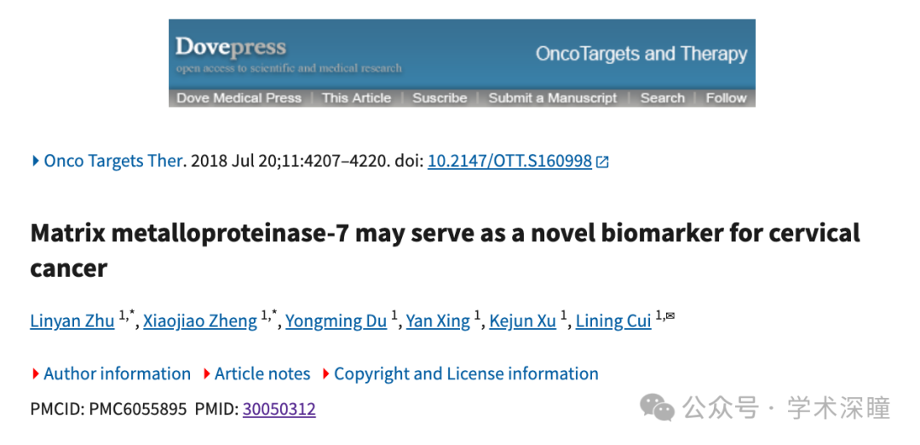

**2025年3月评论人Sholto David指出：**

图 5：ImageTwin.ai 提示具有意外相似性。请作者检查并评论一下？

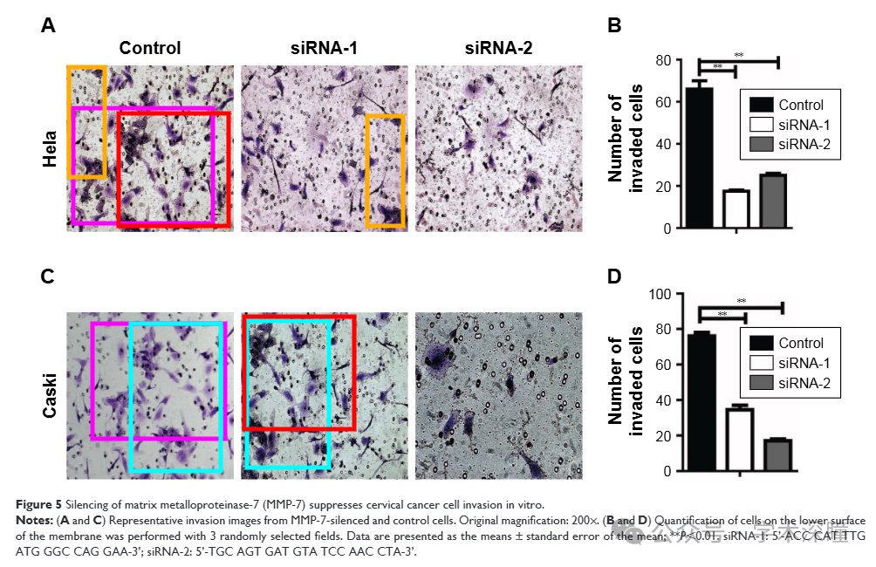

消息来源：

https://pubpeer.com/publications/3DEEEA5281C2E46266641E96B93E8B#1

如需论文查重，请联系微信号xueshushentong

[#宁波市第一医院](https://mp.weixin.qq.com/mp/appmsgalbum?__biz=MzkyNzY3NzY3Nw==&action=getalbum&album_id=3899227363971612683#wechat_redirect)